TRƯỜNG THCS GIA THỤY  TỔ TOÁN - LÝ | NỘI DUNG ÔN TẬP HỌC KÌ I  MÔN: TIN HỌC 7  Năm học 2020 - 2021

I. MỤC TIÊU:
- Kiến thức:
- Kiểm tra đánh giá các kiến thức cơ bản về bảng tính, cách sử dụng các hàm để tính toán và các thao tác cơ bản trên bảng tính.
  - Kỹ năng:
- Kiểm tra đánh giá các kỹ năng trình bày diễn đạt của học sinh, kỹ năng áp dụng lý thuyết làm bài tập.
  - Thái độ:
- Giáo dục thái độ trung thực, cẩn thận, tỉ mỉ khi làm bài, có ý thức vươn lên trong học tập.
4. Phát triển năng lực:
- Năng lực giải quyết vấn đề
- Năng lực sáng tạo
- Năng lực CNTT
- Năng lực sử dụng ngôn ngữ...
II. PHẠM VI ÔN TẬP:
- Chương I: Kiến thức về chương trình bảng tính, các thành phần chính và dữ liệu trên trang tính, tính toán trên trang tính, cách sử dụng các hàm, thao tác với bảng tính.
III. NỘI DUNG ÔN TẬP:
(Trang sau)

BAN GIÁM HIỆU  Phạm Thị Hải Vân | T/N CHUYÊN MÔN  Trần Thị Huệ Chi | GV RA ĐỀ CƯƠNG  Nguyễn Bích Ngọc

TRƯỜNG THCS GIA THỤY  TỔ TOÁN - LÝ | ĐỀ CƯƠNG ÔN TẬP HỌC KÌ I  MÔN: TIN HỌC 7  Năm học 2020 - 2021
CÂU HỎI ÔN TẬP
A. Lý thuyết:
Câu 1: Chương trình bảng tính là gì? Cho ví dụ về thông tin dưới dạng bảng.
Câu 2: Trang tính đang được kích hoạt có đặc điểm gì? Khi mở một bảng tính mới, thông thường bảng tính gồm bao nhiêu trang tính?
Câu 3: Hãy liệt kê các thành phần chính của trang tính? Giả sử ta chọn một khối, ô tính nào được kích hoạt trong các ô của khối đó biết rằng trên trang tính chỉ có một ô được kích hoạt.
Câu 4: Kể tên các kiểu dữ liệu trên trang tính? Cho ví dụ mỗi loại.
Câu 5: Trình bày các bước nhập công thức. Căn cứ vào đâu em có thể biết một ô đang chứa công thức hay chứa giá trị cụ thể?
Câu 6: Em hãy nêu lợi ích của việc sử dụng địa chỉ ô tính trong công thức.
Câu 7: Nêu các thao tác sao chép và di chuyển dữ liệu?
B. Bài tập:
1. Bài tập trắc nghiệm: Các dạng bài tập trắc nghiệm trong sách bài tập Tin Học 7 thuộc chương 1
2. Bài tập tự luận:
a. Bài tập về viết công thức, dùng hàm để tính toán trong trang tính
b. Bài tập về sao chép và di chuyển công thức.
3. Một số bài tập cụ thể:
Bài 1: Giả sử ta có bảng tính sau:
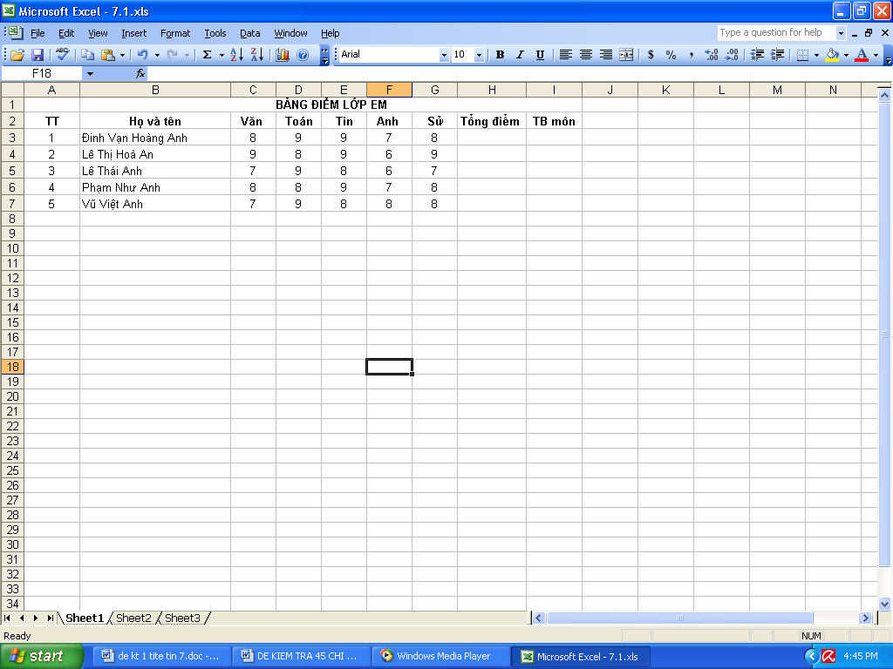

a. Thực hiện tính Tổng điểm của bạn Đinh Vạn Hoàng Anh
Tại ô…………….Gõ…………………………………………………………………………………
b. Thực hiện tính TB môn của bạn Lê Thái Anh (biết tính TB môn bằng cách Văn, Toán nhân hệ số 2, các môn còn lại nhân hệ số1)
Tại ô…………….Gõ…………………………………………………………………………………
Bài 2: Giả sử ta có bảng tính sau:
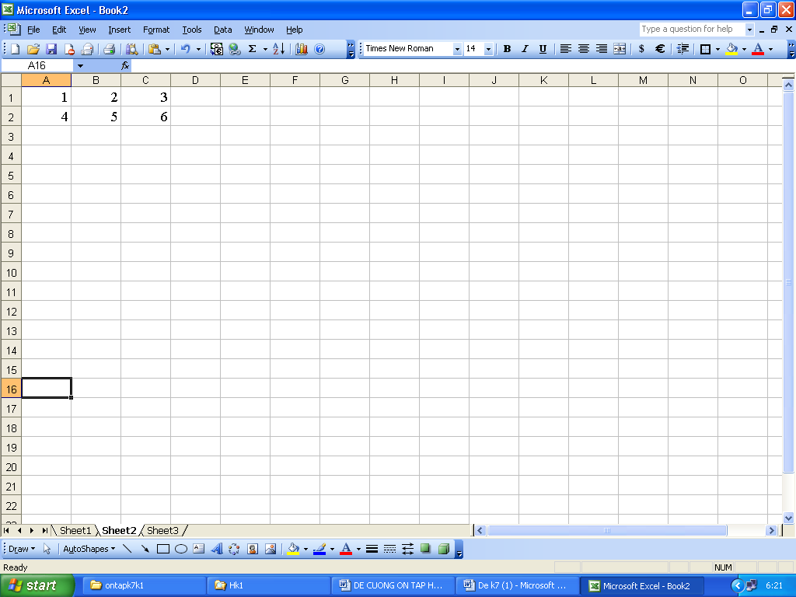
a. Biết ô D1 bằng tổng dữ liệu tại 3 ô A1, B1, C1, sử dụng hàm thích hợp (sử dụng địa chỉ ô) để viết công thức tại ô D1. Kết quả thu được?
b. Sao chép công thức từ D1 vào ô D2 công thức thay đổi như thế nào? Kết quả thu được?
c. Sao chép công thức từ D1 vào ô E1 công thức thay đổi như thế nào? Kết quả thu được?
d. Sao chép công thức từ D1 vào ô F2 công thức thay đổi như thế nào? Kết quả thu được?

---------------------Hết-----------------------

